**2024年高三适应性考试（二）**

**地理试题**

**满分：100分 用时：75分钟**

**一、单项选择题：在每小题给出的四个选项中，只有一项是最符合题目要求的。请在答题卡上相应的方框内填涂。（本大题共23小题，每小题2分，共46分）**

江苏某校学生开展观测日影活动，在开阔地面上竖立了一支铅笔，均匀放置了8颗鹅卵石，活动当日观察到当铅笔影子依次落到第5颗鹅卵石时，日影最短，下图为活动中拍摄的照片。据此完成1~3题。

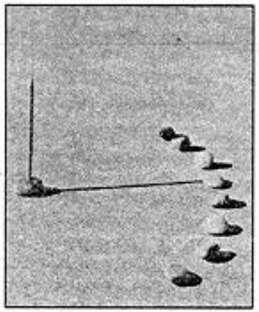

1．照片中铅笔阴影朝向为（ ）

A．西北偏北 B．正北方向 C．东南偏南 D．东北偏北

2．推测活动当日可能为（ ）

A．3月18日 B．6月20日 C．9月25日 D．12月20日

3．估算当地经度需获知（ ）

A．当日直射点纬度 B．当日日出地方时

C．正午时北京时间 D．正午时杆影长度

洱海位于云南省大理市，四面环山，位于山谷盆地中。图1示意洱海周边地形图，图2为某时刻洱海周边上空的等温面示意图。据此完成4～6题。

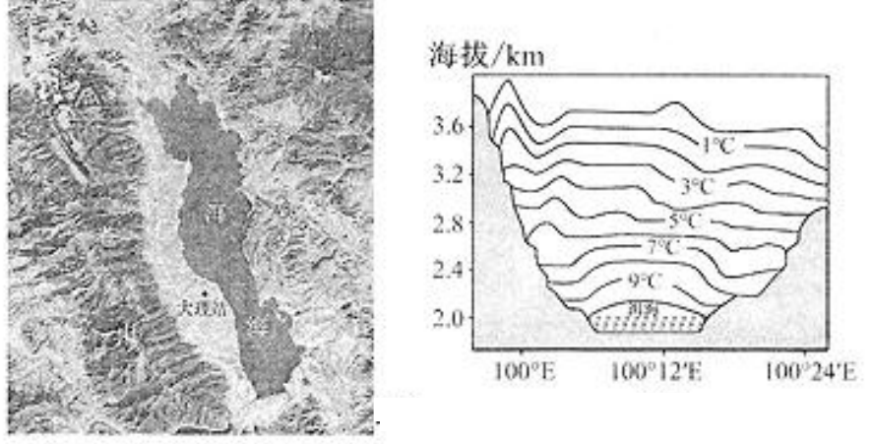

图1 图2

4．图2所示气温分布可能出现在（ ）

A．夏季白天 B．冬季白天 C．夏季夜晚 D．冬季夜晚

5．此时刻大理站风向可能为（ ）

A．偏南风 B．偏北风 C．偏西风 D．偏东风

6．洱海周边热力环流显著，主要原因是（ ）

A．植被覆盖率高 B．湖泊南北狭长 C．背景风影响小 D．焚风效应显著

科罗拉多大峡谷发育于美国科罗拉多高原，平均深度超过1500米，从谷底向上沿岩壁出露着早古生代到新生代各个时期的岩层，被誉为一部“活的地质教科书”。图1是科罗拉多大峡谷一侧地层剖面图。图2为岩石圈物质循环图。据此完成7～9题。

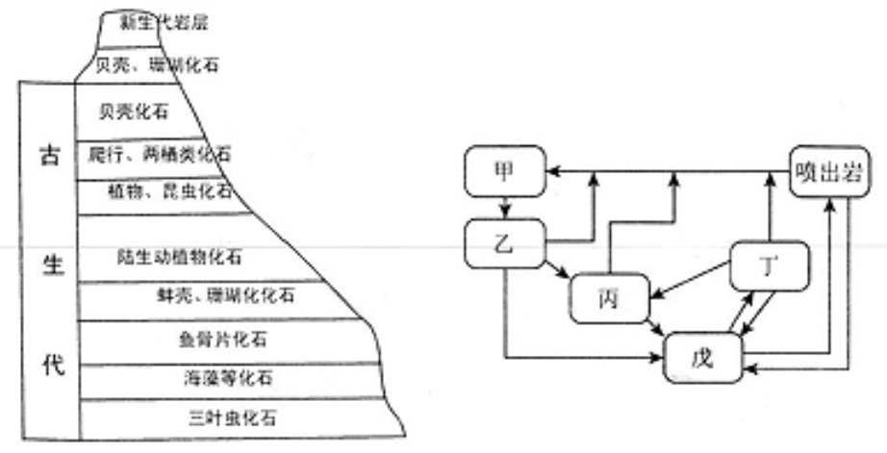

图1 图2

7．图示科罗拉多大峡谷出露的岩石属于图2中（ ）

A．甲 B．乙 C．丙 D．丁

8．寒武纪至今，大峡谷所在地层出露海平面至少（ ）

A．1次 B．2次 C．3次 D．4次

9．奠定该区域地貌基本格局的是（ ）

A．构造运动 B．流水作用 C．冰川作用 D．风沙作用

温带气旋是造成大范围天气变化的重要天气系统之一，往往伴随着锋面而出现，对中高纬度地区的天气变化有着重要影响。下图为亚洲东部某次温带气旋影响下不同时刻的海平面等压线分布（单位：hPa），图中黑色线条为锋面。据此完成10~12题。

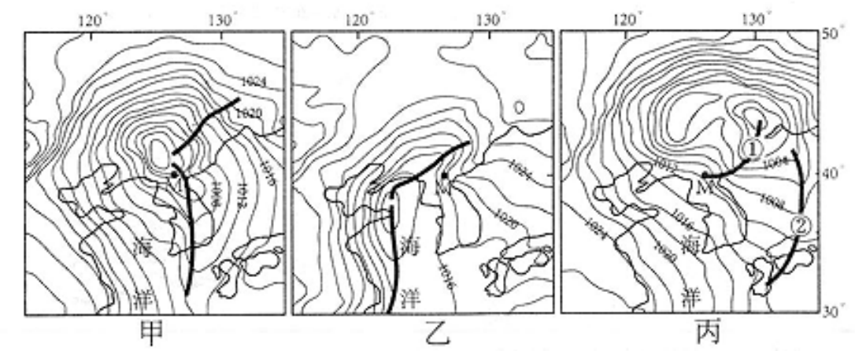

10．图示天气系统出现的先后顺序是（ ）

A．甲乙丙 B．丙乙甲 C．乙甲丙 D．丙甲乙

11．图示天气系统过境时，M地气温、气压变化情况是（ ）

A．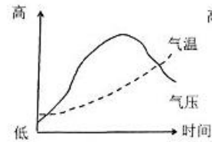B．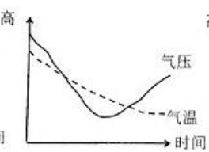C．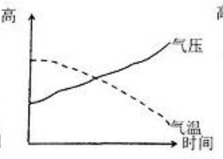D．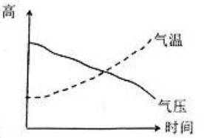

12．图中①②两锋面差异比较大的是（ ）

A．锋面类型 B．移动方向 C．形成原因 D．移动速度

某地理考察队到内蒙古大青山野外考察，发现山地甲坡长满了草本植物，乙坡则长满了白桦林和灌木。随着海拔升高，坡面植被差异减少。下图为考察队员拍摄的照片。据此完成13～15题。

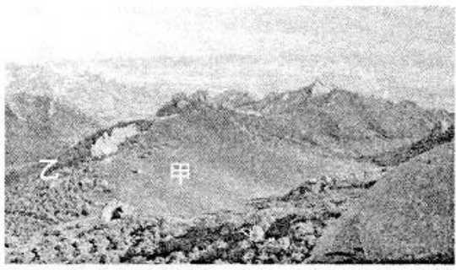

13．推测甲坡为（ ）

A．阳坡、迎风坡 B．阳坡、背风坡 C．阴坡、迎风坡 D．阴坡、背风坡

14．影响山地两坡植被差异的主要因素是（ ）

A．热量 B．降水 C．岩性 D．水分

15．随着海拔的升高，不同坡向坡面植被差异减少，原因是（ ）

A．坡度迅速变陡 B．坡面面积变小 C．风力差异减小 D．人类活动减少

据史学家考证，客家先民五次南迁中，前四次都选择赣江为必经通道，逐渐以江西赣州为中心向四周定居，形成了数量众多的客家聚落。下图为主要客家聚落分布示意图。据此完成16~18题。

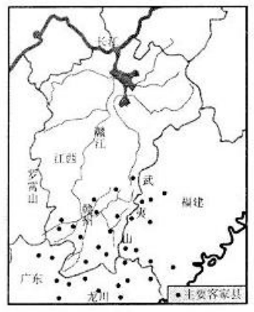

16．客家先民选择沿赣江水系迁徙南下的主要原因是（ ）

A．气候适宜 B．线路安全 C．交通便利 D．便于经商

17．客家先民选择定居区域的环境特征是（ ）

A．高温多雨 B．山高林密 C．河网密布 D．地广人稀

18．客家聚落中通常姓氏众多，产生这种现象主要是因为（ ）

A．人口迁移 B．地形阻隔 C．商业贸易 D．民族融合

沪宁沿江高铁西起南京南站，东至太仓站，并向东接入上海铁路枢纽。下图为江苏省南部部分铁路线路示意图。据此完成19~21题。

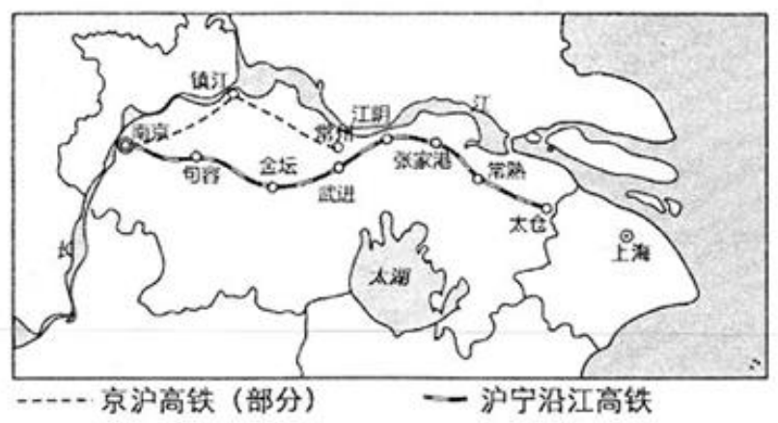

19．沪宁沿江高铁与原京沪高铁不完全重合，主要考虑（ ）

A．河川布局 B．城市等级 C．经济水平 D．运输需求

20．沪宁沿江高铁多选择以桥代路的方式，其主要目的是（ ）

A．降低地形坡度 B．缩短通行里程 C．保护生态环境 D．节约土地资源

21．建设沪宁沿江高铁可以（ ）

A．实现苏南苏北互通 B．缓解长江水运压力

C．加快乡村人口回流 D．促进生产要素流通

资兴作为煤炭资源枯竭型城市，2009年后，聚焦新材料、新能源、大数据、电子信息等产业和服务业，产业结构逐步实现以第二产业为主，向二、三产业双轮驱动转变。下图为资兴市城市经济发展历程示意图。据此完成22～23题。

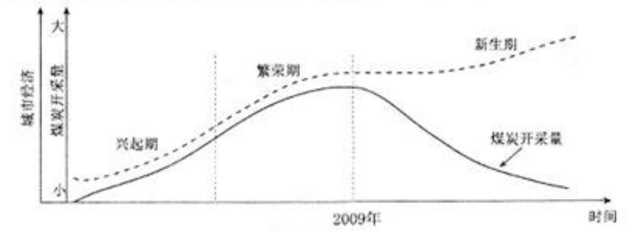

22．2009年以前，下列四种产业中，生产总值占资兴市比重最大的可能是（ ）

A．食品行业 B．电力产业 C．纺织工业 D．旅游产业

23．新生期的资兴市在第二产业发展的道路上，面临的主要困难是（ ）

A．技术力量不足 B．矿产资源缺乏 C．市场需求较小 D．环境污染严重

**二、非选择题：（本大题共3小题，共54分）**

24．阅读材料，回答下列问题。（18分）

材料一 费尔干纳盆地位于天山和吉萨尔-阿赖山环抱的向西敞开的山间盆地，属温带大陆性气候，冬季不太冷，夏季炎热，降水量约为300毫米，降水集中于冬季，蒸发量远大于降水量。盆地内农田密布，人口稠密，被誉为“西域江南”。

材料二 下图为费尔干纳盆地位置示意图。

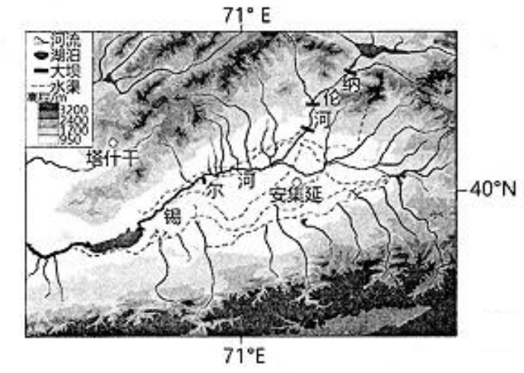

（1）从地形角度分析费尔干纳盆地被誉为“西域江南”的原因。（6分）

（2）简析锡尔河的主要补给方式对河流水文特征的影响。（6分）

（3）锡尔河流出费尔干纳盆地后，径流量减少明显，试分析原因。（6分）

25．阅读材料，回答下列问题。（18分）

材料一 制造业是立国之本、强国之基，是国家经济命脉所系。江苏制造业发展历史悠久，凭良好的区位优势，承接了上海大量外溢的制造业。自上世纪90年代以来，以苏州为代表的苏南地区，与上海形成了紧密的经济协作关系，“沪—苏产业园”模式在多个城市落地开花，形成了政府搭桥，人才集聚，企业发展的新格局。

材料二 下图为江苏省和上海市2000年和2016年制造业产值变化示意图。

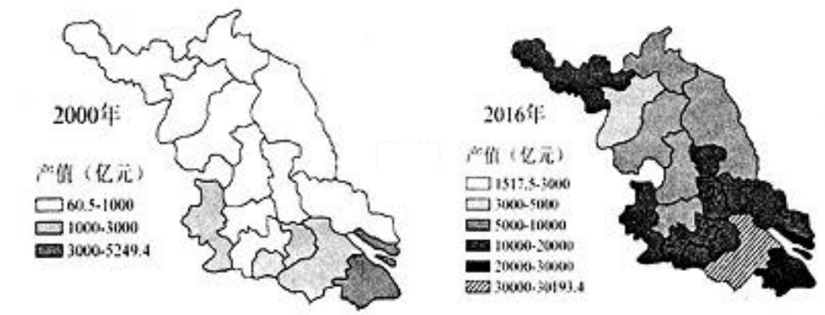

（1）描述2000~2016年苏沪地区制造业产值变化特征。（6分）

（2）简析上世纪末上海与苏南地区共建产业园的地理背景。（6分）

（3）说明“沪—苏产业园”模式对苏北地区发展制造业的启示。（6分）

26．阅读材料，回答下列问题。（18分）

材料二 甘肃省定西市属于黄土高原的丘陵沟壑地区，年降水量330毫米，集中于夏秋季节。境内梁峁起伏，沟壑纵横，梁茆坡地侵蚀严重，生态环境十分脆弱。近年来，当地实施了小流域综合治理工程，实施了退耕还林还草、修筑梯田和淤地坝等工程。

材料二 图1为会宁市黄土沟壑区局部地貌景观图，图2为该地区小流域综合治理示意图。

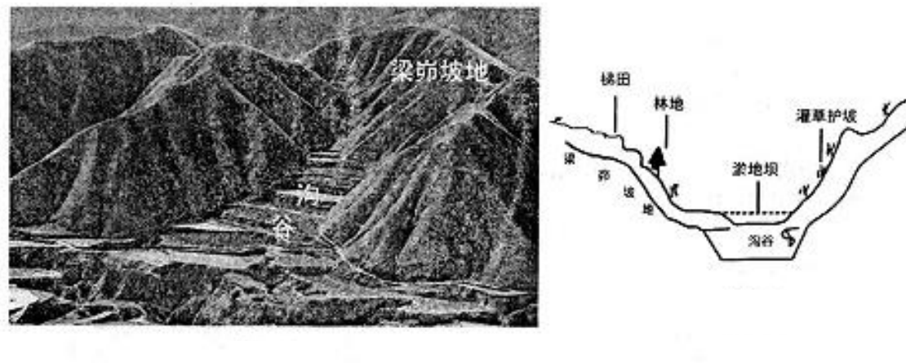

图1 图2

（1）结合会宁气候特征，简析梁峁坡地受外力侵蚀的季节差异。（4分）

（2）与梁峁坡地相比，简析沟谷发展农业生产的优势条件。（6分）

（3）结合图2具体说明会宁小流域治理措施体现的地理学思想。（8分）

**2024年高三适应性考试（二）**

**地理参考答案**

**一、单项选择题（每题2分，共44分）**

|  |  |  |  |  |  |  |  |  |  |  |  |
| --- | --- | --- | --- | --- | --- | --- | --- | --- | --- | --- | --- |
| 1 | 2 | 3 | 4 | 5 | 6 | 7 | 8 | 9 | 10 | 11 | 12 |
| A | D | C | D | C | C | B | B | A | C | B | D |
| 13 | 14 | 15 | 16 | 17 | 18 | 19 | 20 | 21 | 22 | 23 |  |
| A | D | B | C | B | A | D | D | D | B | A |  |

**二、非选择题（56分）**

24．（18分）

（1）北部山脉阻挡冬季风，冬季较温暖；开口朝西，利于西风深入，形成地形雨；地势较高，冰雪融水提供了水源；出山口形成冲积扇，土层深厚肥沃，利于农业的发展（任答3点得6分）

（2）春季回暖，积雪融化，河流有春汛；夏季温度高，冰川融化，有夏汛；降水补给少，河流流量小；水位季节变化大（任答3点得6分）

（3）流经温带大陆性气候区，降水少，汇入支流少；蒸发和下渗强烈；上游修建大坝、水库，拦截径流；盆地人口稠密，生活、生产用水量大（任答3点得6分）

25．（18分）

（1）区域产值规模总体提高；区域内部差异加大（集聚加剧）；产值首位城市发生改变（6分）

（2）上海劳动力和土地短缺，制造业生产成本上升；产业结构优化升级，制造业有外迁需要；苏南与上海位置临近，联系方便；苏南制造业基础好；政策支持（任答3点得6分）

（3）发挥比较优势，承接产业转移；培养吸引人才，加大科技创新；加强区域合作，积极参与区域分工；加强基础设施建设，促进生产要素的优化配置；完善协作机制，改善地区投资环境（任答3点得6分）

26．（18分）

（1）夏秋降水较多，以流水侵蚀为主；冬春降水较少，风力强，以风力侵蚀为主（4分）

（2）沟道是汇水区，水源条件较好；泥沙汇聚，土层较厚且肥沃；土地连片，便于规模化耕种；地形平坦，交通条件较好（任答3点得6分）

（3）该小流域治理措施体现了因地制宜的地理思想；坡地坡度大的区域，水土流失严重，宜退耕还林还草；坡地坡度较小的区域，宜修筑梯田，减轻水土流失；沟道地势较低平，宜修建淤地坝，保水保土，发展规模化农业（8分）